桃園市立內壢國民中學108學年度第2學期7年級 自然科(生物)補考題庫

一、選擇：(每個答案2分，共100分)
- （ ）關於「學名」的敘述，下列何者正確？ (A)國際學術交流時以拉丁文書寫，在國內則以本國文字書寫 (B)可以表達出生物的體型與食性關係 (C)由屬名與種小名組成 (D)組成學名的兩個字，字首都需要大寫。
- （ ）下列有關蕨類的敘述，何者正確？ (A)以種子繁殖 (B)不具有維管束 (C)幼葉為羽狀複葉，成熟葉呈捲曲狀 (D)莖通常埋於地下。
- （ ）有關生物資源的敘述，下列何者正確？ (A)野生動、植物因其繁殖力強，故可取之不盡 (B)海洋的資源是無限的，人類應高度發展漁業技術，捕獵大 量魚類，以解決人類糧食不足的問題 (C)民眾常使用犀牛角、虎骨、魚翅等作為藥材與食材的行為，會使這些生物瀕臨絕種 (D)為了促進經濟活動，我們可以大量向國外購買象牙、動物毛皮。
- （ ）小明看到一片荒地從滿布雜草慢慢長成一片矮樹叢，五年後發現這裡已經變成一片小樹林，請問此稱為何種現象？ (A)演化 (B)演替 (C)代謝 (D)遺傳。
- （ ）青蛙的體色、豌豆莖的高矮或種子的顏色等，都是生物體的特性，這在遺傳學上稱為什麼？ (A)外型 (B)特質 (C)特性 (D)性狀。
- （ ）下列何種疾病為人類遺傳性疾病？ (A)B型肝炎 (B)血友病 (C)愛滋病 (D)流行性感冒。
- （ ）下列何者不參與地球上的碳循環過程？ (A)呼吸作用 (B)光合作用 (C)使用汽機車 (D)午後雷陣雨。
- （ ）下列何者是甲蟲與螃蟹的共同特徵？ (A)都是水生 (B)都是內溫動物 (C)都是六隻腳 (D)都有外骨骼。
- （ ）若將藻類、蘚苔、蕨類、種子植物四種生物依附圖的檢索表加以分類，則下列何者為其分類依據？
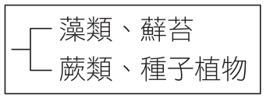
(A)種子的有無 (B)維管束的有無 (C)花的有無 (D)葉片角質層的有無。
- （ ）下列何者不是應在日常生活中落實的環保觀念？ (A)搭乘大眾運輸系統 (B)以個人餐具取代免洗餐具 (C)物品回收再利用以減少自然資源的消耗 (D)砍伐森林，以木材取代所有房屋建材。
- （ ）大氣中的碳元素是藉由下列哪一種方式進入植物體內？ (A)攝食 (B)光合作用 (C)呼吸作用 (D)微生物分解。
- （ ）進行空心菜的營養器官繁殖時，請問下列哪個器官有長出新根和新芽？ (A)根 (B)莖 (C)葉 (D)莖和葉。
- （ ）進行落地生根的營養器官繁殖時，請問下列哪個器官有長出新根和新芽？ (A)根 (B)莖 (C)葉 (D)莖和葉。
- （ ）有關生態保育的目的，下列何者錯誤？ (A)大量繁殖瀕臨絕種的生物作為寵物 (B)維持生物多樣性 (C)保存野生物種的遺傳基因，使其永續生存 (D)保育生態環境也是保障人類未來的生存環境。
- （ ）有關「一個未受精雞蛋」的細胞數目和染色體數目，下列敘述何者正確？ (A)一個細胞、單套染色體 (B)多個細胞、單套染色體 (C)一個細胞、雙套染色體 (D)多個細胞、雙套染色體。
- （ ）冬冬將四種生物分類如附圖，其分類依據應為何？
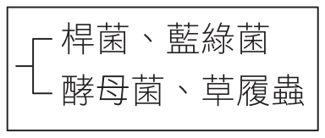
(A)是否有遺傳物質 (B)是否有核膜 (C)是否有菌絲 (D)是否有細胞壁。
- （ ）下列各生物分類階層中，哪一個階層包含的生物種類最少？ (A)動物界 (B)鳳蝶科 (C)昆蟲綱 (D)節肢動物門。
- （ ）請問陸域生態系分為沙漠、草原、森林的主要依據為何？ (A)日照 (B)雨量 (C)高度 (D)地質。
- （ ）地球上最早的生命可能出現在下列何處？ (A)大氣中 (B)土壤中 (C)海洋中 (D)火山岩漿中。
- （ ）觀察附圖中的生物時，並不會在其身上發現下列哪一個構造？(A)種子 (B)孢子 (C)葉子 (D)根。
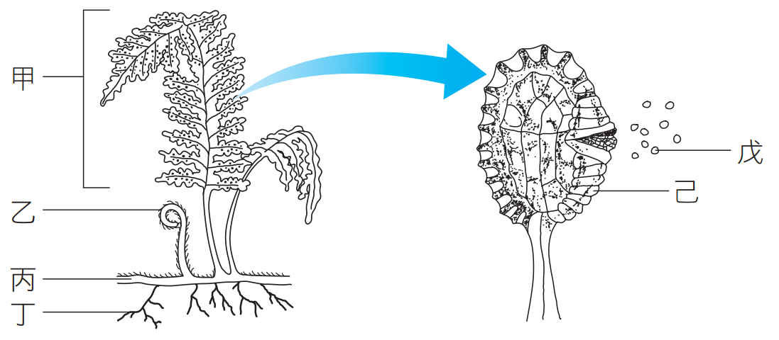
- （ ）下列關於真菌界生物的敘述，哪一項是正確的？ (A)多為單細胞生物 (B)個體多由菌絲構成 (C)具細胞壁和葉綠體 (D)利用種子繁殖。
- （ ）加拿大一家公司利用基因轉殖技術，讓切開的蘋果放三週才會變色，稱為「極地蘋果」（Arctic apples），請問和下列生物育種的方式何者相同？ (A)由野生甘藍菜培育出高麗菜 (B)由鯽魚培育出金魚 (C)由野生甘藍菜培育出花椰菜 (D)產生生長速率較快的鮭魚。
- （ ）下列關於藍綠菌的敘述，何者錯誤？(A)不具有核膜及細胞核 (B)具有葉綠素、可行光合作用 (C)許多種類外部具有黏滑的膠質 (D)屬於原生生物界。
- （ ）一地區的食物網中，甲為初級消費者、乙為次級消費者、丙為三級消費者、丁為生產者，若該地區遭受重金屬汙染，則各生物體內重金屬含量多寡的關 係為何？ (A)甲＝乙＝丙＝丁 (B)甲＞乙＞丙＞丁 (C)丙＞乙＞甲＞丁 (D)丁＞甲＝乙＝丙。
- （ ）下列關於化石的敘述，何者不正確？ (A)可由生物遺體經長時間地質作用而形成 (B)恐龍腳印不屬於化石 (C)可用來認識古生物的形態 (D)可用來推測地球環境的變化。
- （ ）近年常有腸病毒所引起之疾病，造成許多嬰幼兒死亡。下列有關引起此疾病病原的敘述，何者錯誤？ (A)體內有遺傳物質 (B)外有細胞膜，內有細胞核和細胞質 (C)一定要在活細胞內才能繁殖 (D)和引起愛滋病的病原屬於同類。
- （ ）應用生物技術可以進行下列哪些工作？ 甲.在醫療上，大量製造激素和疫苗； 乙.在畜牧上，使牛、羊生長快速，提高乳汁品質及產量；丙.改變生物的基因；丁.將非生物變成生物。 (A)甲乙 (B)甲丁 (C)甲乙丙 (D)甲乙丙丁。
- （ ）下列特徵中，哪一項是爬蟲類比兩生類更能適應陸生環境的原因之一？ (A)體溫恆定 (B)體表有鱗片或骨板 (C)體外受精 (D)卵不具卵殼。
- （ ）下列有關生物圈的敘述，何者錯誤？(A)生物圈包含了低層大氣與部分地表及水域 (B)生物圈的範圍是永遠不會變動的 (C)生物圈為生物能夠生存的空間 (D)生物圈的垂直上下範圍共約二萬公尺。
- （ ）從國外引進福壽螺和美國螯蝦後，對臺灣生態環境所造成的影響，下列何者正確？ (A)增加生物多樣性 (B)成為優勢的水生動物而影響其他生物 (C)對原來生活在水田、池塘和溪河中的其他生物毫無威脅 (D)使原有生態系更加穩定。
- （ ）下列關於生物多樣性的敘述，何者錯誤？ (A)同一地區的生物種類越多，生態系就越穩定 (B)個體間性狀與特徵差異越大，該物種對環境的適應能力越差 (C)當環境具有多樣性可提供各種生物棲息，有利於各種生物生存 (D)物種多樣性替人類保存了未來可用的資源。
- （ ）目前人類的血型系統可分為30種，ABO血型屬於其中之一，下列有關ABO 血型遺傳的敘述何者正確？ (A)等位基因有兩種型式 (B)I^{A}是顯性等位基因，I^{B}是隱性等位基因 (C)當I^{A}和I^{B}配在一起時，會成為AB型 (D)表現型A型是顯性，B型是隱性。
- （ ）下列有關突變的敘述，何者錯誤？ (A)生殖細胞內的基因突變，不會遺傳給下一代 (B)任何基因都可能發生突變 (C)突變結果大多對個體或其子代沒有益處 (D)接觸Ｘ光、食用含亞硝酸鹽類的食物，都可能造成基因突變。
- （ ）進行自然保育工作時，下列何者為正確的作法？ (A)當經濟利益與生態保育發生衝突時，絕對不開發 (B)教育民眾使其了解自然界的任何生物均是平等且互相依賴 (C)將瀕危生物收容到動物園進行復育工作 (D)將海填平，創造更多生存空間。
- （ ）附圖為甲、乙兩種細胞所含的染色體示意圖，此兩種細胞都是某一雌性動物個體內的正常細胞。根據此圖，下列相關推論或敘述何者最合理？
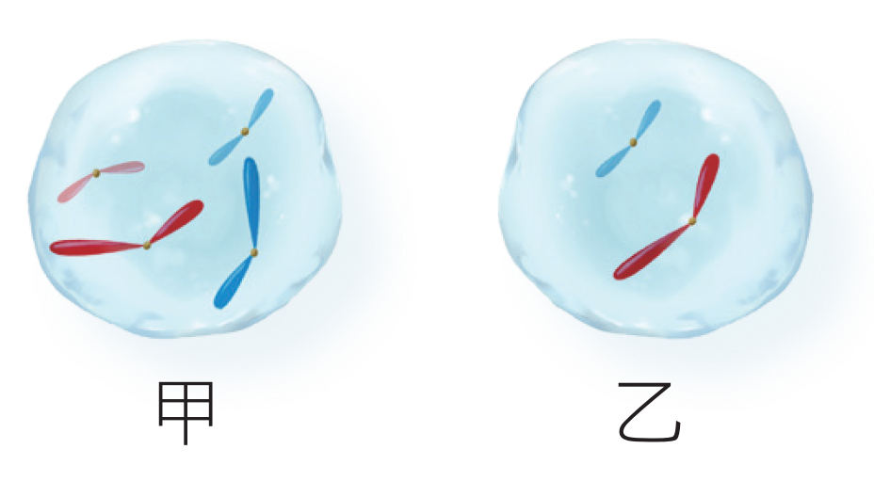
(A)甲為生殖細胞 (B)乙具有同源染色體 (C)甲需經由減數分裂產生 (D)乙為單套染色體。
- （ ）下列敘述中，哪些為鴨嘴獸和鱷的共同點？甲.分泌乳汁；乙.體表具有鱗片；丙.體內受精；丁.卵生；戊.體溫恆定。(A)甲乙 (B)乙丙 (C)丙丁 (D)丁戊。
- （ ）下列何種生殖方式，產生的子代與親代特徵差異最大？ (A)水螅的出芽生殖 (B)渦蟲的斷裂生殖 (C)馬鈴薯的營養器官繁殖 (D)西瓜的種子繁殖。
- （ ）附圖的檢索表中，甲處以脊椎的有無來區分，而乙處則以受精場所來區分，若A生物是蝴蝶，那麼B生物應為下列何者？
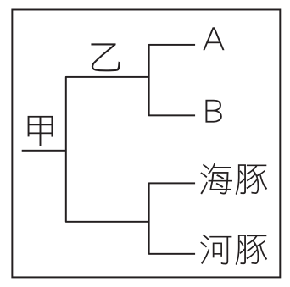
(A)螞蟻 (B)烏龜 (C)珊瑚 (D)青蛙。
- （ ）下列關於藻類的敘述，何者正確？ (A)不具細胞壁 (B)皆為綠色 (C)部分種類可食用 (D)不行光合作用。
- （ ）下列關於人體皮膚細胞分裂過程的敘述，何者正確？ (A)染色體複製兩次 (B)細胞分裂兩次 (C)分裂後，子細胞數目為4個 (D)子細胞染色體套數是成對的。
- （ ）種子植物因為具有下列哪項特徵，所以分布範圍比蕨類植物廣，並且稱霸植物界？ (A)具有維管束，能有效率的運送氧氣和養分 (B)不需以水為媒介完成生殖作用，並以種子繁殖後代 (C)葉片表面特化出角質層，能防止水分過度散失 (D)具有根、莖、葉的構造。
- （ ）有關溪流生態系的敘述，下列何者正確？ (A)下游水流較急，所以含氧量較低 (B)消費者包含鳥類和魚類 (C)生產者包含紅樹林植物 (D)常自成一個獨立的生態系，不與其他水體相連。
- （ ）關於植物與空氣環境的描述，下列何者正確？ (A)植物能夠透過光合作用吸收二氧化碳，釋放氧氣 (B)植物的蒸散作用能減少空氣中的懸浮微粒 (C)所有植物皆能有效分解空氣中對人體有害的物質 (D)植物能透過呼吸作用，減少空氣中的甲醛。
- （ ）下列關於裸子植物的敘述，何者正確？ (A)蘇鐵會開花 (B)松子是松樹的果實 (C)雲杉的雌毬果內有胚珠，成熟後會隨風落在花粉粒上，受精發育成種子 (D)柏樹的毬果有雌雄之分，雌毬果較大。
- （ ）海豚、麻雀、企鵝、海龜四種生物，就生物親緣關係而言，蝙蝠應與其中哪一種生物親緣較近？ (A)海豚 (B)麻雀 (C)企鵝 (D)海龜。
- （ ）小智要估算森林中兔子的數目，他先捉了20隻兔子，綁上項圈後再放回森林；一週後再度設置陷阱捕捉，共捉到45隻兔子，而其中有4隻帶有項圈， 請問這個森林的兔子大約有多少隻？ (A)80 (B)180 (C)225 (D)990。
- （ ）在某針葉林中，主要的食物鏈為「松果→松鼠→老鷹」，請問在此食物鏈中，三種生物所含總能量關係下列何者正確？ (A)松果＝松鼠＝老鷹 (B)松果＞松鼠＞老鷹 (C)松果＜松鼠＜老鷹 (D)松果＞松鼠＝老鷹。
- （ ）下列何者不是地球暖化可能會對生物造成的影響？ (A)熱帶地區生物的分布會往高緯度移動 (B)原有的寒帶生物可能滅絕 (C)山椒魚會往更高的山區遷徙 (D)北極熊的食物來源增加。
- （ ）豌豆種子顏色的性狀表現由Y和y兩個等位基因所控制，黃色為顯性（Y），綠色為隱性（y）。如果子代中，黃色種子56個，綠色種子有17個，則親代的基因型應為何？ (A)Yy×Yy (B)YY×Yy (C)yy×yy (D)Yy×yy。
- （ ）一對夫婦有三個親生子女，血型分別為A型、B型和O型。則這對夫婦的基因型應為下列何者？ (A)I^{A}I^{A}×I^{B}I^{B} (B)I^{A}i×I^{B}I^{B} (C)I^{A}I^{B}×ii (D)I^{A}i×I^{B}i。
題 庫 解 答
1 | 2 | 3 | 4 | 5 | 6 | 7 | 8 | 9 | 10
C | D | C | B | D | B | D | D | B | D
11 | 12 | 13 | 14 | 15 | 16 | 17 | 18 | 19 | 20
B | B | D | A | A | B | B | B | C | A
21 | 22 | 23 | 24 | 25 | 26 | 27 | 28 | 29 | 30
B | D | D | C | B | B | C | B | B | B
31 | 32 | 33 | 34 | 35 | 36 | 37 | 38 | 39 | 40
B | C | A | B | D | C | D | C | C | D
41 | 42 | 43 | 44 | 45 | 46 | 47 | 48 | 49 | 50
B | B | A | D | A | C | B | D | A | D

